**Informe Practica 6**

Se realizó una aplicación web para la gestión del software utilizando los conocimientos de distintas asignaturas, nuestra aplicación es un campus virtual en el cual los alumnos pueden consultar información acerca de sus asignaturas y editar sus datos, Los profesores pueden modificar las asignaturas que imparten y editar las instrucciones de instalación de las aplicaciones por otro lado tenemos al administrador del campus que puede crear nuevos usuarios, profesores o asignaturas a su vez modificar y eliminar los mismos. **Hemos realizado este documento para ayudarte a la corrección, tanto de nuestros errores como de las cosas que hemos implementado nuevas. Al final del todo tienes nuestro proyecto en Git.**

Adicionalmente decidimos añadir algunos elementos extras como lo son:

* Creación de un perfil de cada usuario con imagen y opción de editar sus datos y su contraseña con esto hemos tenido algunos fallos ya que nos crea una nueva contraseña, pero no la encripta correctamente
* El administrador puede editar los usuarios mas no las contraseñas de los mismos
* Al momento de eliminar un usuario o asignatura salta un mensaje (pop_up) para confirmar que se quiere eliminar, pero este siempre lo elimina, ya que no está cogiendo bien la ruta a la que debe ir.

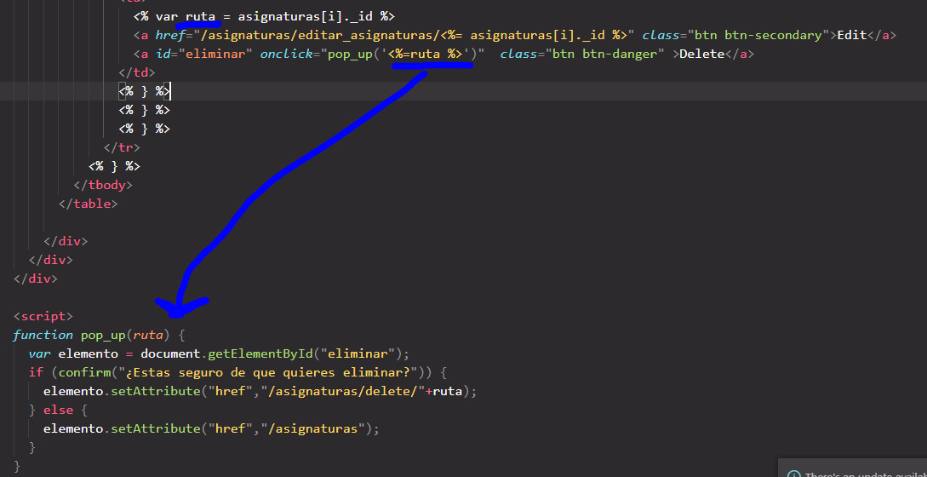Nuestra idea era realizar una función que obtuviese el id de la asignatura por argumento, y así cambiar el href dependiendo del botón que pulse.

* A la hora de editar un usuario siendo administrador, nos dimos cuenta que la lista de roles siempre aparecía como por defecto Administrador(al ser la primera es lo normal).

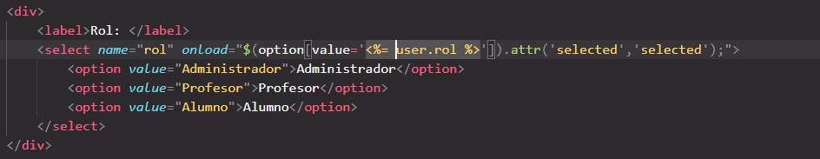Estuvimos intentando realizar el siguiente código para que lo adecuase según el rol de cada usuario a modificar. Pero no lo conseguimos

* Tenemos el proyecto en un gestor de hospedaje:
  + Sistema de control de versiones
  + [GitHub](https://github.com/AndreaMendez09/NodoJS-Andrea_Alejandra_Natalia)